

**UNIVERSIDADE FEDERAL DE GOIÁS**

**CENTRO DE EXCELÊNCIA EM INTELIGÊNCIA ARTIFICIAL**

**CURSO DE ENGENHARIA DE SOFTWARE**

**PROGRAMA DE INICIAÇÃO À PESQUISA**

**RELATÓRIO PARCIAL:** **VISÃO COMPUTACIONAL APLICADA IMAGENS HIPERESPECTRAIS BIOMÉDICAS**

**Centro de Excelência em Inteligência Artificial - INF**

**Orientador: Prof. Dr. Arlindo Galvão O. Filho Discente: Adriel Lenner Vinhal Mori**

**MARÇO, 2023**

**SUMÁRIO**

**APRESENTAÇÃO 3**

**INTRODUÇÃO 3**

**DESENVOLVIMENTO 4**

**ATIVIDADES REALIZADAS 5**

Aquisição de imagens hiperespectrais e manejo das amostras 5

Pré-processamento dos dados 6

Algoritmos de classificação propostos 7

Validação dos resultados 7

Escrita de Artigo Científico 8

Metodologias gerais, específicas e associadas 9

**COMPARAÇÃO ENTRE O PLANO ORIGINAL E O EXECUTADO 10**

**OUTRAS ATIVIDADES 11**

**RESULTADOS PRELIMINARES 11**

**CONCLUSÃO 16**

**ASSINATURA DE ANUÊNCIA E REVISÃO 17**

**REFERÊNCIAS 18**

# APRESENTAÇÃO

O discente Adriel Lenner Vinhal Mori foi supervisionado pelo docente Prof. Dr. Arlindo Galvão Oliveira Filho durante a participação da Iniciação à Pesquisa, intitulado *Visão Computacional Aplicada imagens hiperespectrais biomédicas* (Projeto [PI05093-2021](https://sigaa.sistemas.ufg.br/sigaa/pesquisa/projetoPesquisa/buscarProjetos.do?dispatch=view&id=105074859)). O projeto desenvolvido foi principalmente no Laboratório de Computação Científica (aquisição de imagens hiperespectrais, préprocessamento e criação de modelo de aprendizado de máquina). Foi realizada uma carga horária de 20 horas semanais, no período de 14/10/22 à 29/03/23, dia do envio deste. A linha de atuação foi inteligência artificial e dados hiperespectrais.

# INTRODUÇÃO

No presente relato parcial de iniciação científica, foi escolhida a área Inteligência Artificial abordando as competências de Visão Computacional trabalhada com imagens hiperespectrais da Biotecnologia dourada e Biomedicina. Foi realizado no laboratório de Computação Científica, do Instituto de Informática (UFG). A escolha do discente é devido a afinidade e desejo de trabalhar com Inteligência Artificial, visto que é uma área que cresce dentro das pesquisas e em geral, além de ter demanda no mercado.

O projeto de pesquisa em questão abordou a utilização de ML para a detecção de infecção fúngica pelo fungo entomopatogênico *Metarhizium anisopliae* em carrapatos *Rhipicephalus microplus*, e a diferenciação de espécies de fungos *Aspergillus terreus*, *Candida albicans*, *Fusarium chlamydosporums* e *Penicillium spp*, a partir de imagens hiperespectrais.

Imagens Hiperespectrais (HSI) é uma tecnologia que fornece informações sobre as propriedades químicas e estruturais de um objeto, a partir da captura de sua reflectância espectral. Essa tecnologia opera em regiões próximas ao infravermelho e utiliza algoritmos de aprendizado de máquina para a análise dos dados hiperespectrais (KANG et al, 2020). Há aplicações que vão da área de alimentos até a saúde humana (NGUYEN et al, 2021; QI et al, 2019; PIEKARCZYK et al, 2021; KAMMIES et al, 2016). O elevado nível de acurácia dessa tecnologia, permite um monitoramento detalhado dos artrópodes alvo, possibilitando otimizações e ajustes rápidos durante a realização do programa de controle biológico.

A utilização de fungos entomopatogênicos para o controle biológico de artrópodes praga é uma alternativa promissora e sustentável à utilização exclusiva de pesticidas químicos. *Metarhizium* sp. é uma das espécies mais investigadas nesse contexto, com um histórico de sucesso no controle de diversos artrópodes, como mosquitos, moscas, barbeiros, besouros, percevejos e carrapatos (BUTT et al, 2001; MASCARIN et al., 2019; ANGELO et al, 2010)

Para a contribuição na diferenciação de espécies de fungos *Aspergillus terreus*, *Candida albicans*, *Fusarium chlamydosporums* e *Penicillium spp*, visa classificar estes quatro fungos usando HSI combinados com várias metodologias do domínio da aprendizagem de máquinas para avaliar a capacidade de diferenciar os perfis espectrais extraídos de cada amostra fúngica, finalmente apresentando um estudo comparativo entre os resultados dos valores de aprendizagem em métricas de precisão. Portanto, para o propósito desta contribuição espera-se que a capacidade de diferenciação fúngica da abordagem trabalhada possa ser empregada em laboratórios de saúde pública e microbiologia clínica e alimentar, otimizando a identificação e triagem de infecções fúngicas, como alternativa a técnicas laboriosas e arcaicas que exigem muito tempo, como testes serológicos, diagnósticos moleculares, bioquímica manual e espectrometria de massa.

O objetivo deste estudo foi demonstrar o potencial de dados hiperespectrais e aprendizado de máquina como métodos para avaliar a eficácia de programas de controle biológico utilizando fungos entomopatogênicos, como o *Metarhizium* spp., em artrópodes praga, destacando-se o carrapato do boi, e a diferenciação de espécies de fungos. Buscou-se o desenvolvimento de uma nova abordagem utilizando inteligência artificial para melhorar aplicações de controle biológico.

# DESENVOLVIMENTO

O laboratório de computação científica (LCC) possui uma câmera hiperespectral do tipo *SisuChema workstation* (Specim, *Spectral Imaging Ltd*., Oulu, Finlândia). Neste laboratório, desenvolvem pesquisas na área da saúde, com aplicações de Inteligência Artificial, como a projeção de medicamentos multissetoriais por *magic shotgun*, a quantificação de Leishmania em macrófagos, a diferenciação de espécies de bactérias ambientais (MOREIRA-FILHO et al, 2023; COELHO et al, 2020; GAMA et al, 2020).

As atividades da Iniciação Científica foram envolvidas nos projetos de pesquisa sobre a utilização de ML para a detecção de infecção fúngica pelo fungo entomopatogênico *Metarhizium anisopliae* em carrapatos *Rhipicephalus microplus* e para diferenciação de espécies de fungos *Aspergillus terreus*, *Candida albicans*, *Fusarium chlamydosporums* e *Penicillium spp*, a partir de imagens hiperespectrais.

# ATIVIDADES REALIZADAS

## Aquisição de imagens hiperespectrais e manejo das amostras

No projeto de detecção de infecção fúngica em carrapatos, o isolado IP 119 de *M. anisopliae* s.str. foi cultivado em placas de Petri (90 x 15 mm) contendo meio BDAY (Batata, dextrose e ágar suplementado com 0,1% de extrato de levedura), a 27 ± 1ºC, 85 ± 5% de umidade relativa (UR) e fotofase de 12 horas por 15 dias. Os conídios foram raspados da superfície da cultura, com o auxílio de uma espátula, e suspensos em 10 mL de Tween 80, 0,01% (Sigma Chemical Co., St. Louis, EUA). As suspensões foram agitadas em vórtex e os conídios quantificados em câmara de Neubauer; as concentrações finais foram ajustadas para 1,0 × 106 conídios mL-1.

Fêmeas ingurgitadas de Rhipicephalus microplus foram coletadas de bovinos artificialmente infestados mantidos na Escola de Veterinária e Zootecnia (EVZ) da Universidade Federal de Goiás (UFG), conforme aprovação na Comissão de Ética no Uso de Animais (CEUA). Após a coleta, as fêmeas foram higienizadas em solução de hipoclorito de sódio a 1% e enxaguadas em água deionizada. As fêmeas foram divididas em seis grupos com duas fêmeas cada; dois grupos foram imersos em suspensão conidial de Metarhizium anisopliae a 1.106 Con/mL, durante três minutos, e incubados a 27 ± 1°C e UR > 98%, por 12 e 24 horas. Outros dois grupos receberam tratamento fúngico por inoculação do forame (5 µL por fêmea), utilizando uma agulha de 0,3 mm então incubadas por 6 e 12h respectivamente. Os dois últimos grupos correspondem aos controles, nos quais as fêmeas foram imersas em solução Tween® 80 a 0,01 % (v/v) e incubadas em 24h, ou inoculadas com 5 µL e incubadas por 12h.

Para a aquisição das imagens hiperespectrauis, as amostras foram submetidas a aquisição pela SisuChema workstation (Specim, Spectral 77 Imaging Ltd., Oulu, Finlândia) com comprimentos de onda variando entre 900 - 2514 nanômetros, localizados em uma região de banda espectral do infravermelho de ondas curtas (SWIR). A câmera sisuChema HSI-SWIR é capaz de capturar 320 pixels espaciais em 256 bandas espectrais com uma taxa de leitura de 400 linhas por segundo.

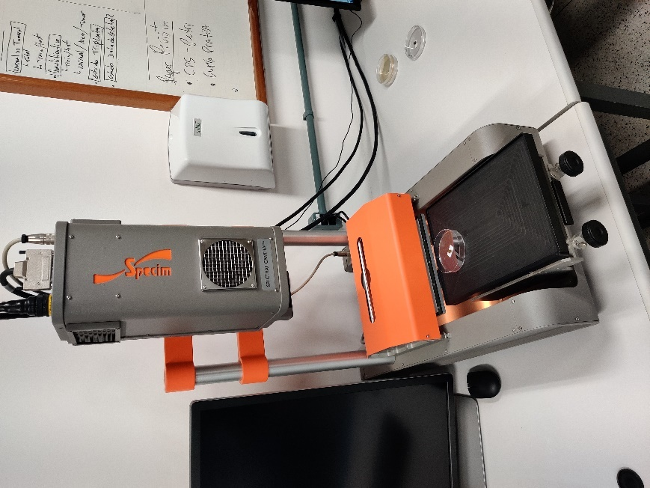

**Figura 1**: SisuChema workstation instalada no Laboratório de Computação Científica (LCC), durante a execução da captura hiperspectral em andamento, sendo uma amostra sendo observada na esteira e as demais ao lado após a aquisição

## Pré-processamento dos dados

A calibração HSI-SWIR e a correção de absorbância foram realizadas usando *flat-field calibration* (FCC) definido em Equação 1 .Na qual, Sx,j,λ é a refletância adquirida, Wj,λ e

Dj,λ são imagens referenciais (branco e preto, respectivamente), Obtidas pelo cálculo da média de 25 linhas retiradas de suas respectivas imagens

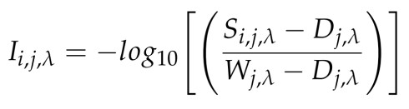

*Equação 1*

A fim de minimizar a dispersão de luz, ruídos no sensor de aquisição e outras condições do HSI-SWIR, algumas técnicas de pré-processamento foram aplicadas (GOWEN et al, 2007). Nesse sentido, uma *denoising* preservadora de sinal foi realizada usando um filtro Savitzky-Golay (SAVITZKY, GOLAY, 1964). A variável normal padrão (SNV) é usada para reduzir as flutuações sistemáticas geradas devido à dispersão da luz (FEARN, 2009). PCA é uma técnica estatística de natureza multivariada. Foi usada para representar os dados em um número menor de variáveis não correlacionadas denominadas componentes principais (CPs). O PCA, além de reduzir a dimensionalidade do conjunto de dados, explica, por meio de transformações lineares, a estrutura de variância e covariância dos dados. Para a remoção dos pixels presentes no fundo, houve uma diferenciação; para isso, PCA foi introduzido para o algoritmo *K-means*, que calcula a distância ótima entre dois centróides, com os pixels clusterizados se referindo a amostra e ao fundo, sendo escolhida manualmente a região de interesse.

## Algoritmos de classificação propostos

Com base em estudos amplamente aplicados à classificação em HSI, a diferenciação espectral se dá pela atribuição de cada pixel das amostras a uma determinada classe, e é possível por conter características espectrais intrínsecas (GHAMISI et al, 2017). Foram utilizados algoritmos de aprendizado de máquina supervisionados para classificação pixel a pixel (LI et al, 2019; GEWALI et al, 2018). Esses algoritmos incluem *decision tree* (DT), que se baseia em cálculos de acordo com os valores das instâncias da árvore, conectando por nós a duas ou mais sub-árvores até encontrar a melhor divisão para o subconjunto a cada interação; *random forest* (RF) é um algoritmo que combina várias árvores de decisão construídas a partir de rastreamento de amostra inicializado; o algoritmo de regressão logística (LR) transforma a técnica de regressão linear em uma função logística, modelando a relação entre variáveis independentes e uma variável dependente dicotômica, retornando a probabilidade de predição das classes amostradas; *nearest neighbors* (KNN) é um algoritmo que usa a função de proximidade local dos dados com base em semelhanças, sendo o rótulo gerado pela frequência em torno de um determinado ponto de dados; *support vector machine* (SVM) é uma abordagem baseada em padrões para reconhecimento manipulando grandes volumes de dados de entrada por meio de *kernels*, otimiza seu aprendizado tentando encontrar o hiperplano ótimo que classifica os dados rotulados; O algoritmo *multilayer perceptron* (MLP) usa propagação unidirecional de aprendizado por neurônios e é composto de pelo menos três camadas, uma camada de entrada, uma camada oculta e uma camada de saída.

## Validação dos resultados

Após a observação dos resultados e padrões da infecção no corpo denso do carrapato infectado pelas imagens de detecção resultantes, não foi possível inferir com clareza um comportamento típico infeccioso dado a saída do modelo, uma vez que estes poderiam ser apenas ruídos luminosos providos durante a etapa de captura. Portanto, fez-se necessário outras estratégias para validação dos resultados para constatar que de fato a inferência do modelo se trata de uma infecção pelo isolado *Metarhizium anisopliae.*

A primeira estratégia para validação do resultado do modelo de detecção da infecção fúngica pelo fungo *Metarhizium anisopliae* foi retirar uma amostra de carrapato controle antes do processo de treino e inferência do modelo, e acrescenta-lo na fase de testes juntamente com as demais amostras dos carrapatos infectados. O objetivo deste é analisar a saída resultante do modelo, e observar que para carrapatos controle o modelo não detecta nenhum tipo de infecção abundante, ou seja, não tenha uma quantidade significativa de pixels detectados como classe de fungo *Metarhizium anisopliae.* Com esta analise, podemos reforçar a qualidade da inferência do modelo para a tarefa de detecção, e justificar que de fato a detecção se trata da infecção fúngica e não de ruídos.

Como segunda proposta para validação do resultado do modelo de detecção da infecção fúngica pelo fungo *Metarhizium anisopliae* e com objetivo de testar a qualidade de inferência do melhor resultado, foi incrementado a base de dados para entrada do modelo novos dados hiperspectrais contendo espécies de fungos *Aspergillus terréus, Aspergillus niger*, *Candida albicans*, *Fusarium chlamydosporums* e *Penicillium spp*. Para essa abordagem de validação, 5 novas classes são criadas para cada novo fungo de entrada - além da classe carrapato controle e fungo *Metarhizium anisopliae* utilizadas para encontrar um melhor modelo– que são passadas para o modelo que mais detectou infecção, e após treinadas, são testadas com as amostras dos carrapatos infectados.

Esta abordagem se trata de uma sutil forma de validação, onde estou “forçando” o modelo a inferir sobre dados que não foram ministrados na fase de infecção dos isolados do fungo nos carrapatos, portanto não devem aparecer em abundância nos resultados da fase de teste. Por fim, com o resultado desta é possível justificar que a interpretação para a detecção observada pelo modelo se trata realmente da infecção do fungo *Metarhizium anisopliae.*

## Escrita de Artigo Científico

A escrita foi iniciada e já está em grande parte concluída, porém, ainda são necessários mais ensaios para melhorar os resultados e, por fim, possuir relevância suficiente para a submissão.

## Metodologias gerais, específicas e associadas:

* Metodologias gerais: Manuseio das amostras dos carrapatos e do fungo *Metarhizium anisopliae*, aquisição de imagens hiperespectrais dos mesmos, pré-processamento das capturas hiperespectrais, estudos de modelos Machine Learning, levante bibliográfico, síntese de rotina codificada em Python através do *Jupyter Notebook* para todo o processo trabalhado, otimização de modelos de classificação utilizados e produção dos resultados em imagens.
* Metodologias Associadas: Produção de artigo científico.

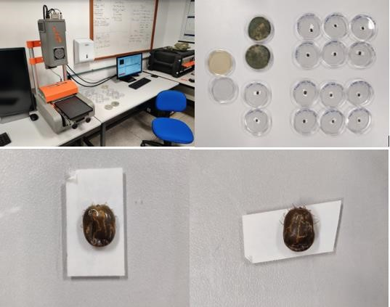

**Figura 2**: **A-** SisuChema workstation, com amostras ao lado após a aquisição. **B**- grupos de tratamento e controle; além de placas de referência com fungo e meio de cultivo. **C**- Carrapato do grupo tratamento 12h, submetido a imersão em solução conidial. **D**- Carrapato do grupo controle.

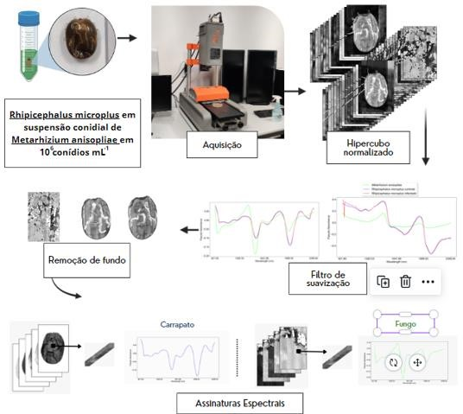

**Figura 3**: fluxograma da metodologia empregada.

# COMPARAÇÃO ENTRE O PLANO ORIGINAL E O EXECUTADO

De acordo com o plano de Iniciação Científica do Projeto [PI05093-2021](https://sigaa.sistemas.ufg.br/sigaa/pesquisa/projetoPesquisa/buscarProjetos.do?dispatch=view&id=105074859) intitulado VISÃO COMPUTACIONAL APLICADA IMAGENS HIPERESPECTRAIS BIOMÉDICAS, e também e acordo com [Edital PRPI n°01/2022](https://files.cercomp.ufg.br/weby/up/680/o/Edital_PRPI_01_2022_-_PIP_Planos_de_trabalho_Retificado1.docx.pdf), todo o cronograma e competências entre o plano original e o executado foram concordantes.

# OUTRAS ATIVIDADES

A partir da proposta de validação do modelo detalhado no tópico **Validação de Resultados**, foi indigitado a atribuição para extensão do projeto para a contribuição na diferenciação de espécies de fungos *Aspergillus terreus*, *Candida albicans*, *Fusarium chlamydosporums* e *Penicillium spp,* uma vez que essa é também suficiente e pertinente ao tópico de **VISÃO COMPUTACIONAL APLICADA IMAGENS HIPERESPECTRAIS BIOMÉDICAS***.*

A extensão para esta proposta tem o objetivo de agregar o valor do IC trabalhado com imagens biomédicas hiperespectris, uma vez que objetivaclassificar quatro fungos usando HSI combinados com várias metodologias do domínio da aprendizagem de máquinas para avaliar a capacidade de diferenciar os perfis espectrais extraídos de cada amostra fúngica, finalmente apresentando um estudo comparativo entre os resultados dos valores de aprendizagem em métricas de precisão.

# RESULTADOS PRELIMINARES

·

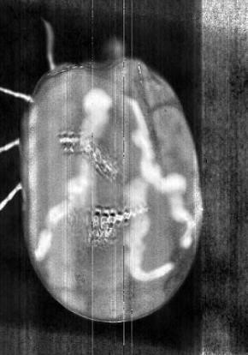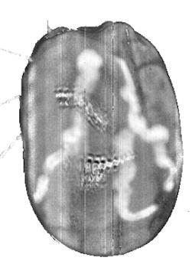

**Figura 4**: **A**- Imagem hiperespectral antes do pré-processamento. **B**- Imagem hiperespectral depois da remoção do fundo.

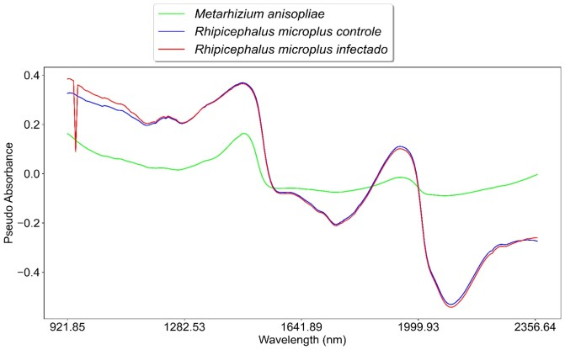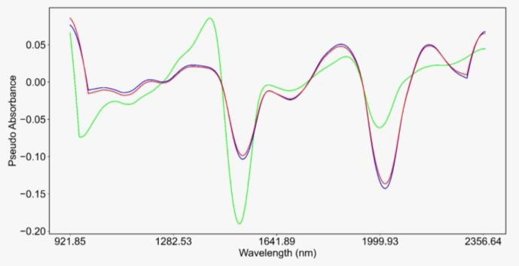

**Figura 5**: **A**- Espectro médio das amostras antes do pré-processamento. **B**- Amostras após FFC, e aplicação de Savitzky-Golay e SNV.

A remoção do fundo foi demonstrada na figura 3. A placa de petri e a fita dupla face foram separados do espectro do carrapato. As duas primeiras PCs foram utilizadas para tornar nítida a diferença entre o espectro da placa e do carrapato. Posteriormente foi aplicado o *kmeans*, um algoritmo de aprendizado não supervisionado, com k=2, no qual os clusters representam placa e carrapato respectivamente.

É possível observar os espectros médios de todas as imagens HSI-SWIR dos carrapatos controle, tratados e do fungo após calibração e correção de absorbância com FFC, bem como extração de fundo (Figura 4-B). Utiliza-se um filtro Savitzky-Golay para minimizar a degradação do sinal no espectro bruto. Então, um filtro SNV é aplicado para reduzir as flutuações sistemáticas geradas devido à dispersão da luz. Como resultado, se obtém os espectros na figura 4-B. É possível observar que os espectros médios do carrapato controle e do carrapato infectado são similares, no entanto, em alguns comprimentos de onda, como 1000 e 2000 nanômetros, há algumas diferenças, na qual os carrapatos infectados se aproximam mais do espectro do fungo.

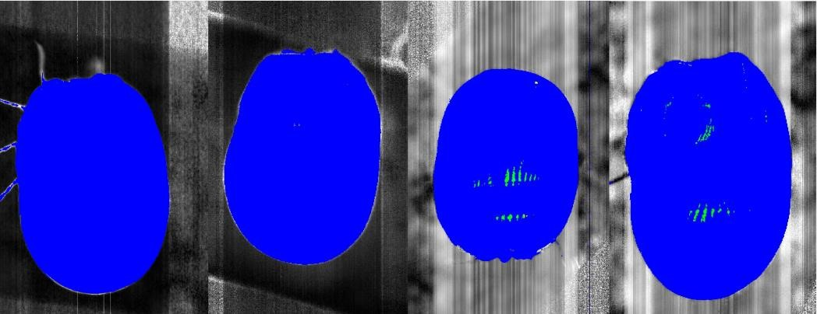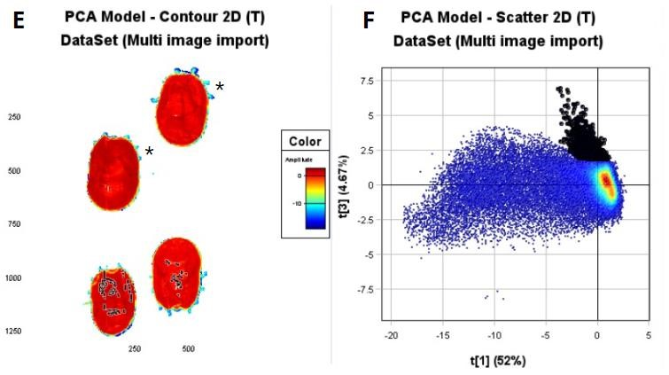

**Figura 6:****A** e **B** - Carrapatos do grupo controle.**C** e **D** - Carrapatos infectados com *M. anisopliae,* apresentando detecção da assinatura espectral do fungo, em verde. **E** - Modelo PCA; carrapatos controle (*) e carrapatos infectados. **F** - Gráfico PCA com distribuição dos pixels

Analisando a disposição dos pixels para as PCs t[1] e t[3] (Fig. 5-F), pode-se diferenciar regiões infectadas pelo fungo no carrapato (Fig. 6-E), justificando o possível ponto de inferência para os resultados do modelo de ML.

Neste estudo, as amostras foram divididas em conjunto de treinamento/validação e conjunto de teste. Os primeiros 80% de pixels HSI-SWIR são usados para treinar cada modelo e os últimos 20% são usados para teste. Houve uma detecção da assinatura espectral do fungo nos carrapatos tratados com *M. anisopliae* (Fig. 6-C e D), em comparação ao controle. (Fig. 5-A e B). De todos algoritmos utilizados, o KNN foi capaz de capturar melhor as complexas relações não lineares nos dados referentes. Dessa forma, foi o melhor algoritmo utilizado no modelo de aprendizado de máquina.

A diferença entre as assinaturas espectrais do carrapato com a infecção não foi tão expressiva, que pode ser devido a baixa concentração conidial administrada no carrapato ou pode ser uma necessidade de aprimoramento do modelo (Fig. 6- E e F).

O resultado para a validação que consistia em utilizar carrapatos controles na fase de teste podem ser observado na Figura 6 (Fig. 6- A e B). Não existe um número significativo de pixels classificados como fungo *M. anisopliae*, o que está de acordo com a classificação das amostras.

Para a segunda proposta de validação, onde foram foi incrementado a base de dados para entrada do modelo novos dados hiperspectrais contendo espécies de fungos *Aspergillus terréus, Aspergillus niger*, *Candida albicans*, *Fusarium chlamydosporums* e *Penicillium spp,* seu resultado é apresentado na Figura 7.

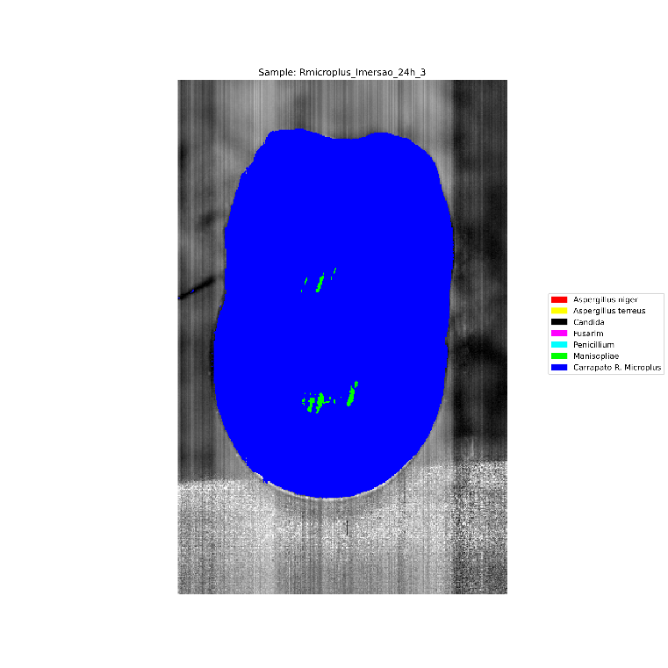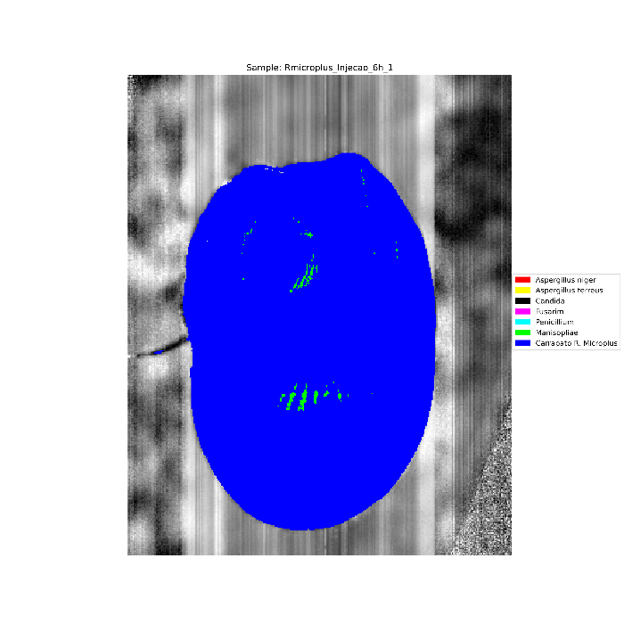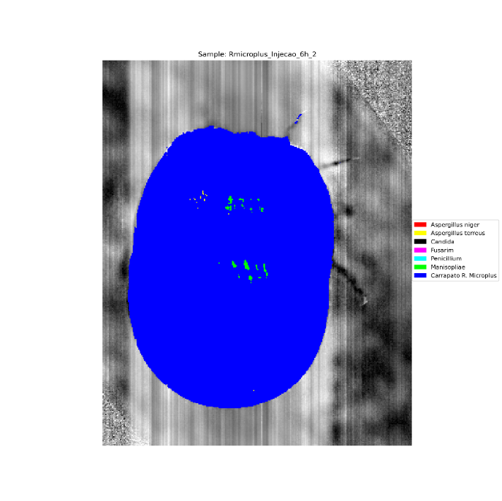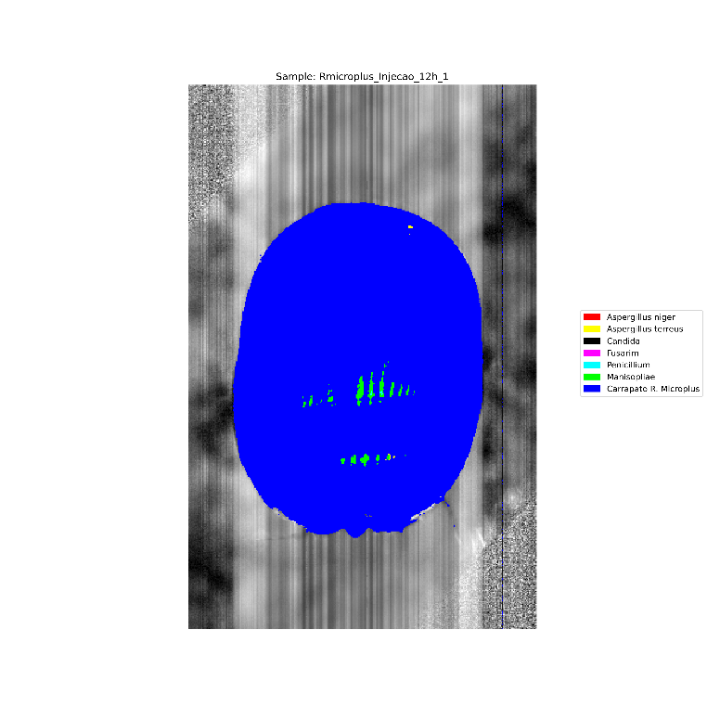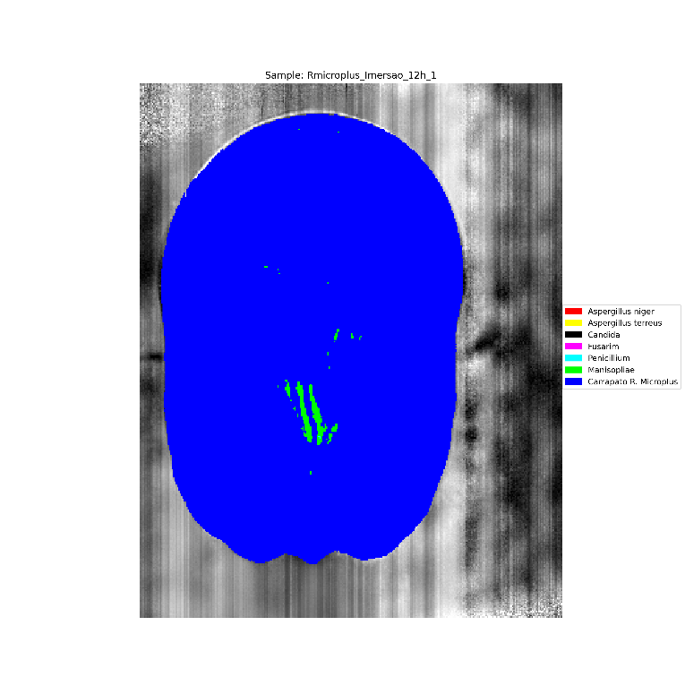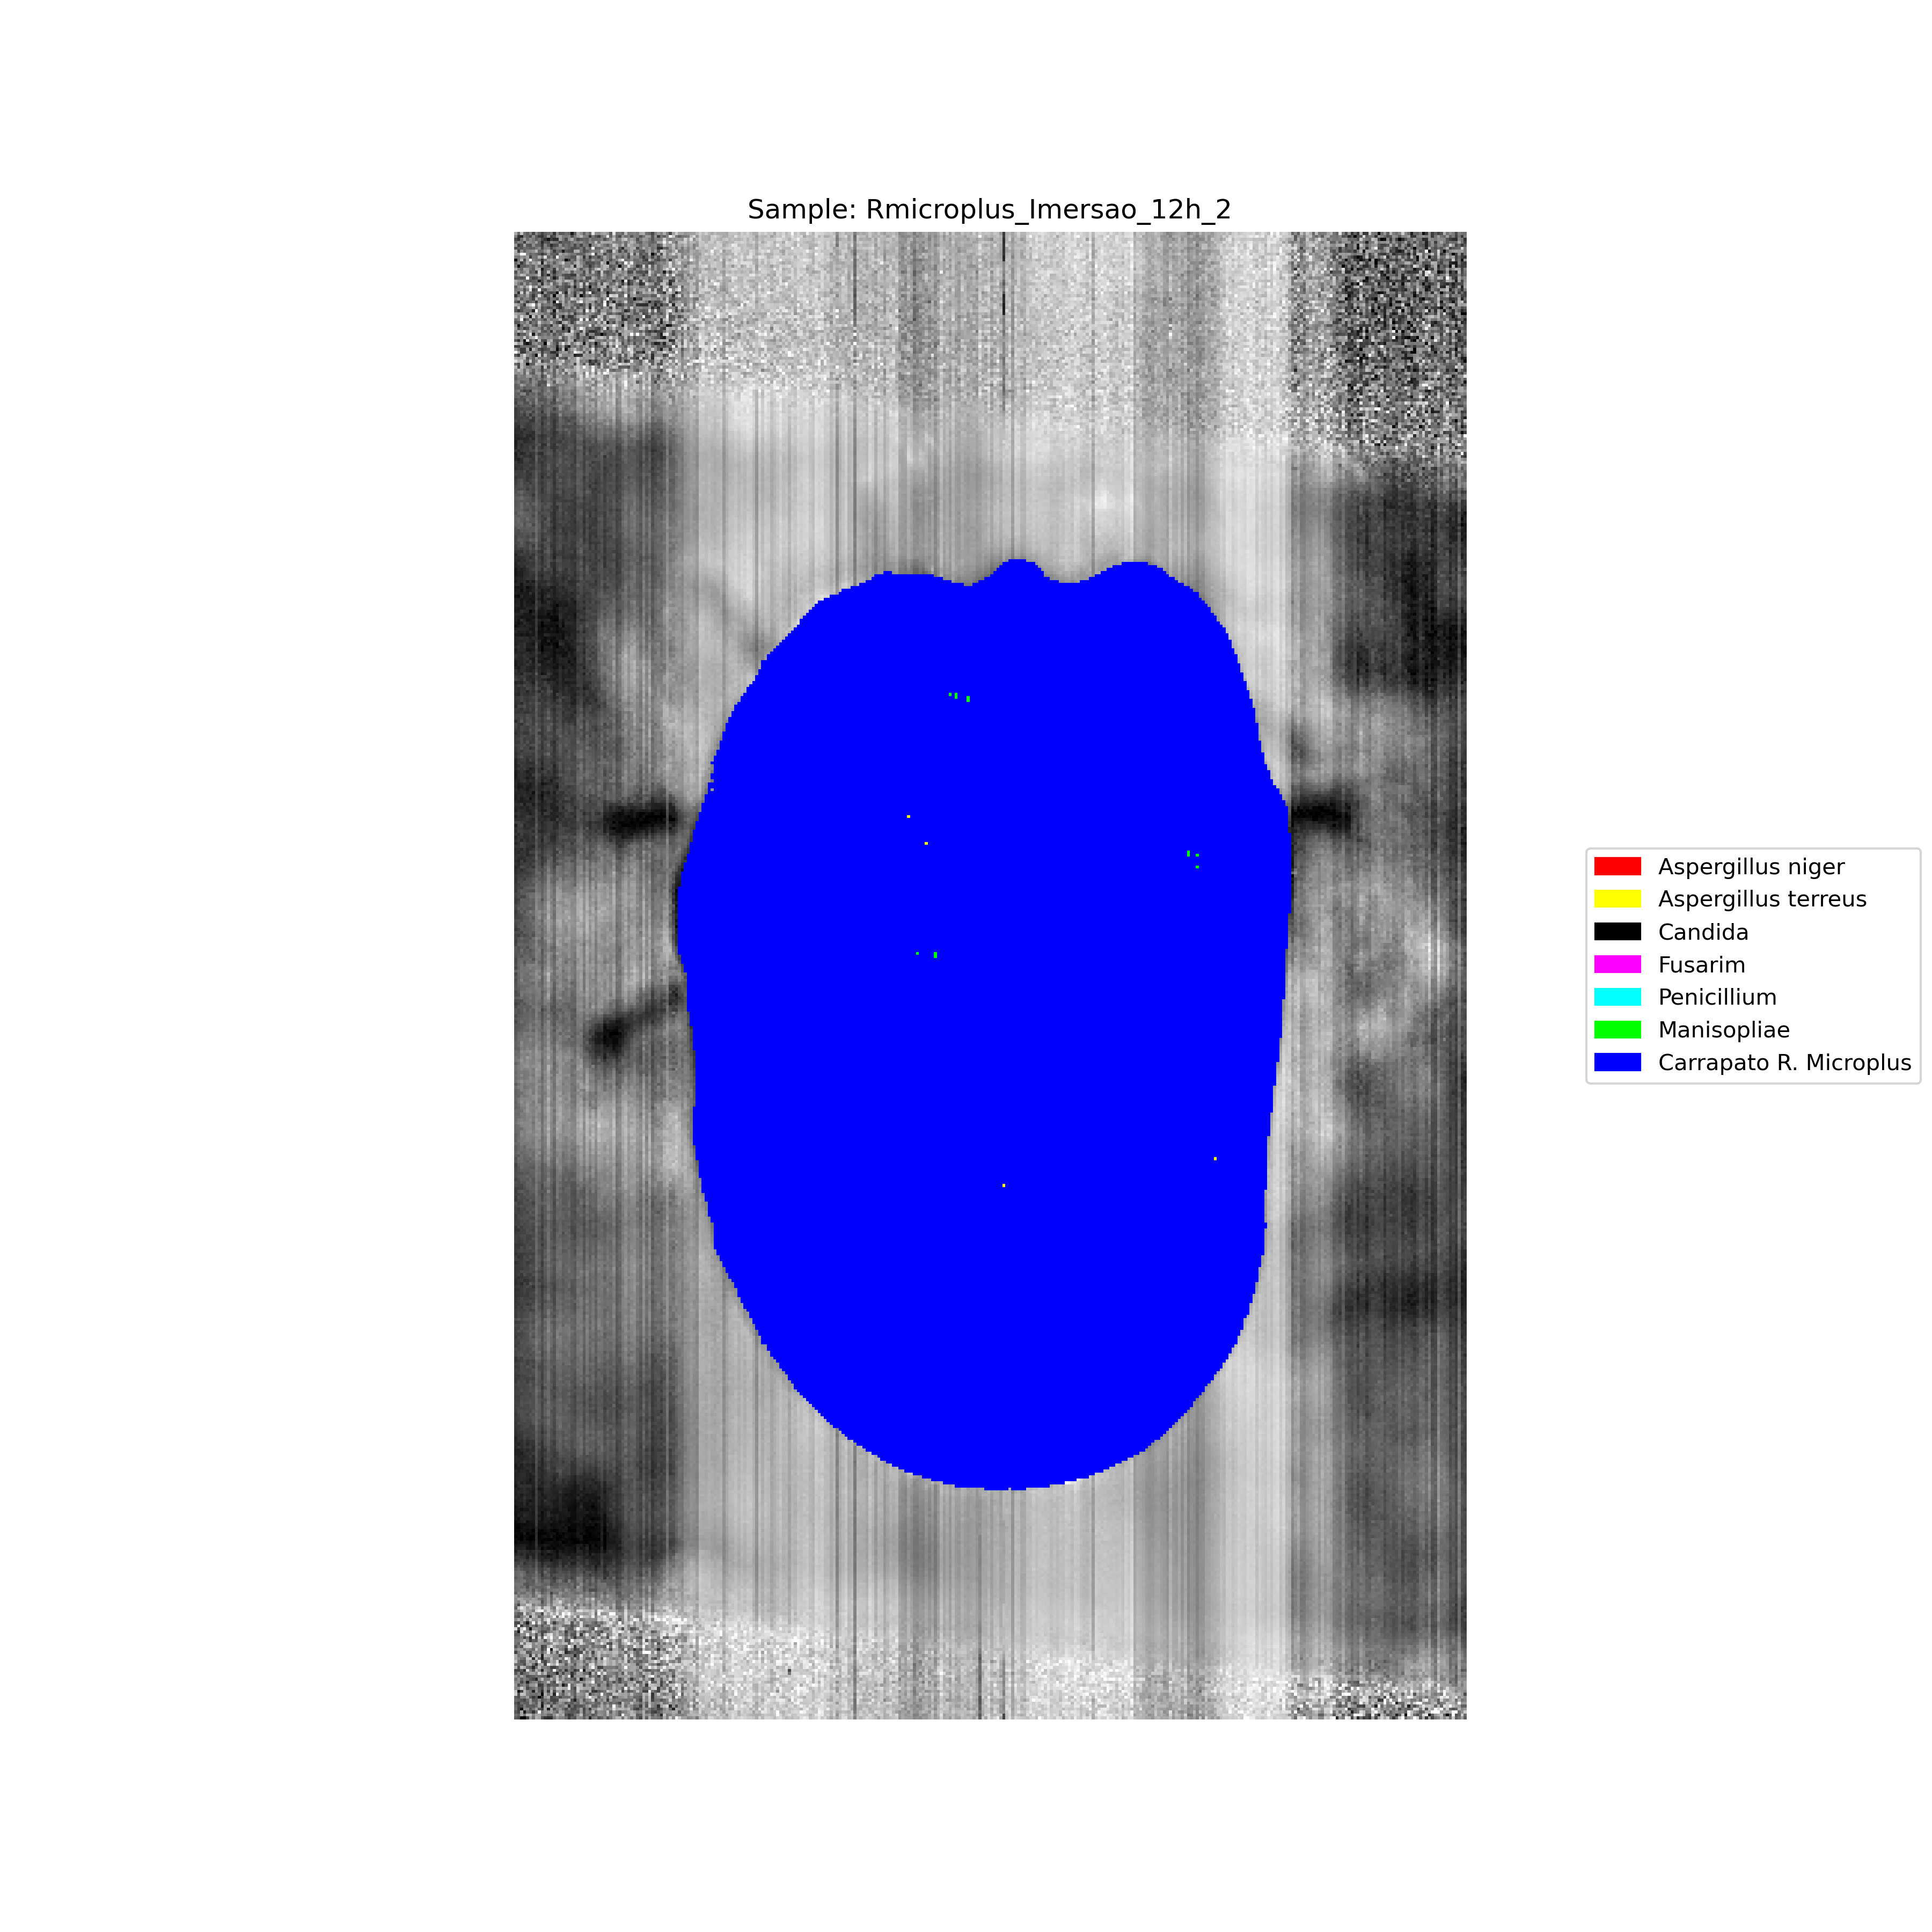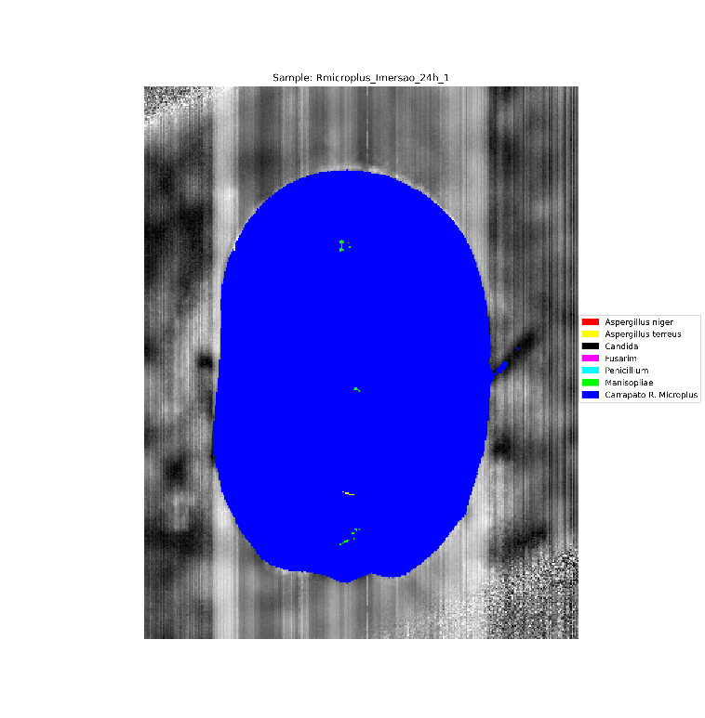

**Figura 7** – Saída resultante do modelo para a proposta de validação acrescentando novas capturas hiperespectrais com diferentes classes de fungos diferentes da usada para ministrar a infecção no carrapato.

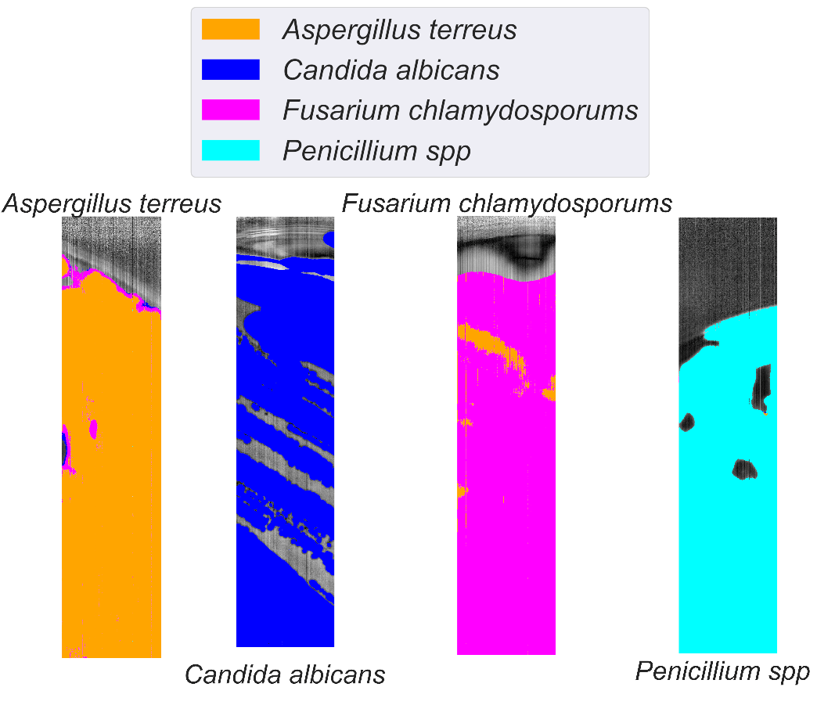Analisando o resultado e a coloração dos pixels para cada uma das classes presentes no dataset proposto nesta análise, pode-se concluir que predominantemente a detecção trata-se do fungo *M. anisopliae*, com poucos pixels para as demais classes de fungos para validação, e também que o comportamento e o padrão da infecção se mantiveram mesmo com o aumento do dataset. Então, conclui-se que a inferência do modelo para detecção se trata da infecção do fungo *M. anisopliae,* e não de ruídos emergentes das capturas das imagens.

**Figura 8**– Saída resultante preliminar da classificação pixel a pixel para a extensão da proposta em diferenciação de espécies de fungos utilizando imagens HSI.

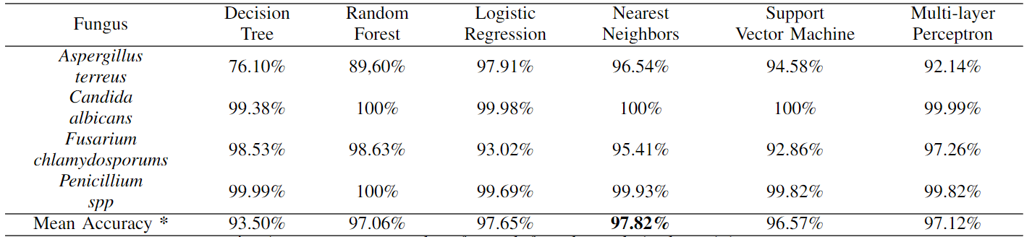**Tabela 1**– Resultados preliminares em métricas de acurácia para a proposta de extensão em diferenciação de espécies de fungos para diferentes modelos de classificação.

Para a extensão descrita no tópico de OUTRAS ATIVIDADES, foram gerados os resultado preliminares (Fig. 8) para a diferenciação as quatro espécies de fungos, visualizado em classificação pixel a pixel.

Analisando visualmente as imagens de classificação e a tabela de acurácia, há um pequeno decaimento na porcentagem de acerto dos modelos em relação ao *Aspergillus niger e o Fusarium chlamydosporums,* onde o modelo confunde alguns pixels destas duas classes.

Em suma, esta observação não é muito danosa para o melhor resultado de acurácia media para todas as amostras de teste em 97,82%, como observado na Tabela 1 para o melhor modelo utilizando a metodologia ML a partir do *Nearest Neighborns.* Seguido do segundo melhor resultado aplicando uma tradicional metodologia de aprendizado baseado em Regressão Logística, alcançando acurácia média de 97,35%.

# CONCLUSÃO

Este trabalho investiga o potencial HSI e ML para a detecção de infecção fúngica em artrópodes praga, como o carrapato. Estas metodologias podem ser promissoras para a rápida identificação da eficácia de programas de controle biológico com fungos entomopatogênicos, indicando o tratamento mais adequado para cada artrópode alvo, e potencializando o sucesso de biocontroladores à campo.

Para a extensão competente a diferenciação de espécies de fungos, trata-se de uma abordagem eminente e promissora, alcançando bons resultados preliminares para classificação de diferentes espécies de fungos, podendo ser agregado ao corpo principal deste projeto.

# ASSINATURA DE ANUÊNCIA E REVISÃO

**Goiânia, 29 de março de 2023.**

**__________________**

**_**

**_________________________________________________**



**Assinatura do docente Adriel Lenner V. Mori**

# Assinatura do Orientador Prof. Dr. Arlindo Galvão O. Filho

# REFERÊNCIAS

ANGELO, I.C.; FERNANDES, É.K.K.; BAHIENSE, T.C.; PERINOTTO, W.M.S.; MORAES, A.P.R.; TERRA, A.L.M.; BITTENCOURT, V.R.E.P. Efficiency of *Lecanicillium lecanii* to control the tick *Rhipicephalus microplus*. **Vet. Parasitol**. 2010, 172, 317–322.

BUTT, T. M.; JACKSON, C.; MAGAN, N. Introduction - fungal biocontrol agents:

progress, problems and potential. In: TM Butt, C Jackson, N Magan, Editors. p. 389. **Fungi as Biocontrol Agents**. CABI Publishing, Oxon, UK, 2001

FERNANDES, E. K. K.; ANGELO, I. C.; RANGEL, D. E. N.; BAHIENSE, T. C.; MORAES, A. M. L.; ROBERTS, D. W.; BITTENCOURT, V. R. E. P. An intensive search for promising fungal biological control agents of ticks, particularly Rhipicephalus microplus. **Veterinary Parasitology**, v. 182, n. 2–4, p. 307–318, 15 dez. 2011.

FEARN, T.; RICCIOLI, C.; GARRIDO-VARO, A.; GUERRERO-GINEL, J. E. On the geometry of SNV and MSC. **Chemometrics and Intelligent Laboratory Systems**, v. 1, n. 96, p. 22–26, 2009.

GEWALI, U. B.; MONTEIRO, S. T.; SABER, E. Machine learning based hyperspectral image analysis: A survey. **aRXiv**. 10 fev. 2019.

GHAMISI, P.; YOKOYA, N.; LI, J.; LIAO, W.; LIU, S.; PLAZA, J.; RASTI, B.; PLAZA, A. Advances in hyperspectral image and signal processing: a comprehensive overview of the state of the art. v. 5, n. 4, p. 37–78, 31 dez. 2017.

GOWEN, A. A.; O’DONNELL, C. P.; CULLEN, P. J.; DOWNEY, G.; FRIAS, J. M. Hyperspectral imaging – an emerging process analytical tool for food quality and safety control. **Trends in Food Science & Technology**, v. 18, n. 12, p. 590–598, 1 dez. 2007.

KANG, R.; PARK, B.; EADY, M.; OUYANG, Q.; CHEN, K. Classification of foodborne bacteria using hyperspectral microscope imaging technology coupled with convolutional neural networks. **Applied microbiology and biotechnology**, 104, 3157–3166, 2020

KAMMIES, T.L.; MANLEY, M.; GOUWS, P.A.; WILLIAMS, P.J. Differentiation of foodborne bacteria using NIR hyperspectral imaging and multivariate data analysis. **Applied microbiology and biotechnology,** 100, 9305–9320. 2016

LI, S.; SONG, W.; FANG, L.; CHEN, Y.; GHAMISI, P.; BENEDIKTSSON, J. A. Deep learning for hyperspectral image classification: An overview. **IEEE Transactions on Geoscience and Remote Sensing**, v. 57, n. 9, p. 6690–6709, set. 2019.

MONTEIRO, S.G.; CARNEIRO, M.E.; BITTENCOURT, V.R.E.P.; DAEMON, E.

Effect of isolate 986 of the fungi *Beauveria bassiana* (Bals) Vuill on engorged females of

*Anocentor nitens* (Acari: Ixodidae). **Arq. Bras. Med. Veterinária Zootec**., 50, 673–676. 1998

NIELSEN, C.; KEENA, M.; HAJEK, A. E. Virulence and fitness of the fungal pathogen Entomophaga maimaiga in its host Lymantria dispar, for pathogen and host strains originating from Asia, Europe, and North America. **Journal of Invertebrate Pathology**, v. 89, n. 3, p. 232–242, 1 jul. 2005. [https://doi.org/10.1016/j.jip.2005.05.004.](https://doi.org/10.1016/j.jip.2005.05.004)

NGUYEN, C.; SAGAN, V.; MAIMAITIYIMING, M.; MAIMAITIJIANG, M.; BHADRA, S.; KWASNIEWSKI, M. T. Early Detection of Plant Viral Disease Using Hyperspectral Imaging and Deep Learning. **Sensors (Basel, Switzerland)**, v. 21, n. 3, p. 742, 22 jan. 2021. [https://doi.org/10.3390/s21030742.](https://doi.org/10.3390/s21030742)

PIEKARCZYK, J.; WÓJTOWICZ, A.; WÓJTOWICZ, M.; JASIEWICZ, J.;

SADOWSKA, K.; ŁUKASZEWSKA-SKRZYPNIAK, N.; ŚWIERCZYŃSKA, I.; PIECZUL, K. Machine Learning-Based Hyperspectral and RGB Discrimination of Three Polyphagous Fungi Species Grown on Culture Media. **Agronomy**, v. 12, n. 8, p. 1965, ago. 2022. [https://doi.org/10.3390/agronomy12081965.](https://doi.org/10.3390/agronomy12081965)

QI, X.; JIANG, J.; CUI, X.; YUAN, D. Identification of fungi-contaminated peanuts using hyperspectral imaging technology and joint sparse representation model. **Journal of**

**Food Science and Technology**, v. 56, n. 7, p. 3195–3204, jul. 2019. [https://doi.org/10.1007/s13197-019-03745-2.](https://doi.org/10.1007/s13197-019-03745-2)

RIBEIRO-SILVA, C. S.; MUNIZ, E. R.; LIMA, V. H.; BERNARDO, C. C.; ARRUDA, W.; CASTRO, R. N.; GÔLO, P. S.; ANGELO, I. C.; FERNANDES, É. K. K. Cuticular Lipids as a First Barrier Defending Ixodid Ticks against Fungal Infection. **Journal of Fungi (Basel, Switzerland)**, v. 8, n. 11, p. 1177, 8 nov. 2022. [https://doi.org/10.3390/jof8111177.](https://doi.org/10.3390/jof8111177)

SAVITZKY, A.; GOLAY, M. J. E. Smoothing and Differentiation of Data by

Simplified Least Squares Procedures. **ACS Publications**. 1964

SINGH, D.; RAINA, T.; SINGH, J. Entomopathogenic fungi: An effective biocontrol agent for management of insect populations naturally. **Journal of Pharmaceutical Sciences and Research**, v. 9, p. 830–839, 1 jan. 2017. .